东南大学成贤学院考试卷（A卷）

课程名称 | 高等数学（工）A（I） |  | 适用专业 | 工科各专业A班
考试学期 | 19-20-1 | 考试形式 | 闭 卷 | 考试时间 | 120分钟
学号 |  | 姓名 |  | 得分

题 号 | 一 | 二 | 三 | 四 | 五 | 附加题
得 分

一、填空题（每题4分，共20分）
1、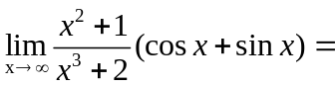 .
2、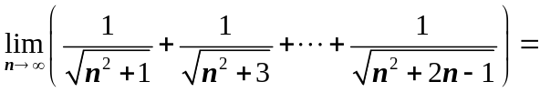 .
3、若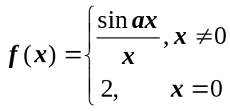在处连续，则____________.
4、 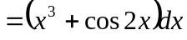.
5、设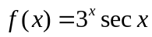，则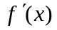=____________.
二、单项选择题（每题4分，共16分）
1．下列叙述中正确的是 ( )
（A）若数列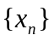有界，则收敛； （B）若数列发散，则无界；
（C）若函数连续，则有界； （D）叙述（A）、（B）、（C）都不对.
2、点是函数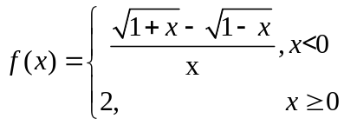 的（ ）
（A）第一类可去间断点； （B）第一类跳跃间断点； （C）第二类间断点； （D）连续点.

3、函数在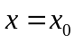处可微是函数在该点处可导的（ ）条件.
（A）充分而非必要； （B）必要而非充分； （C）充要； （D）既非充分也非必要.
4、设 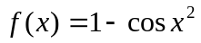,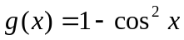,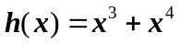，则时，（ ）
（A）无穷小的阶最低；（B）无穷小的阶最低；
（C）无穷小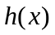的阶最低；（D）无穷小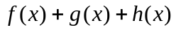的阶最高.
三、计算题（每题8分，共24分）
1、已知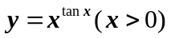，求

2、设 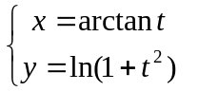，求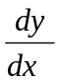、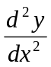.

3、设函数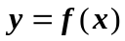由方程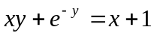确定，求曲线在点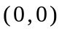处的切线方程。

四、计算题（每题8分，共24分）
1、求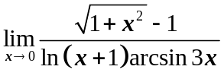

2、设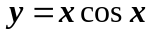，求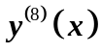.

3、设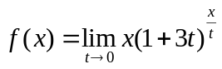，（1）求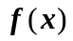（2）求.

五、解答题（每题8分，共16分）
1、设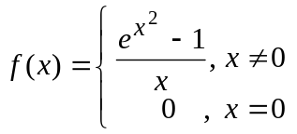，讨论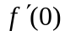是否存在。

2、设 在上连续，在内可导，且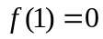,则存在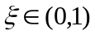，
使得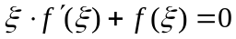 。

附加题（5分）
设函数在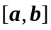上连续，在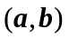内可导，且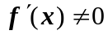，试证存在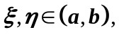
使得